Exposé Grundlagen virtueller Welten
Katharina Ziegler Medieninformatik Bachelor online
SS17

Galerie mit Cafébar im historischen Gebäude
Innenansicht

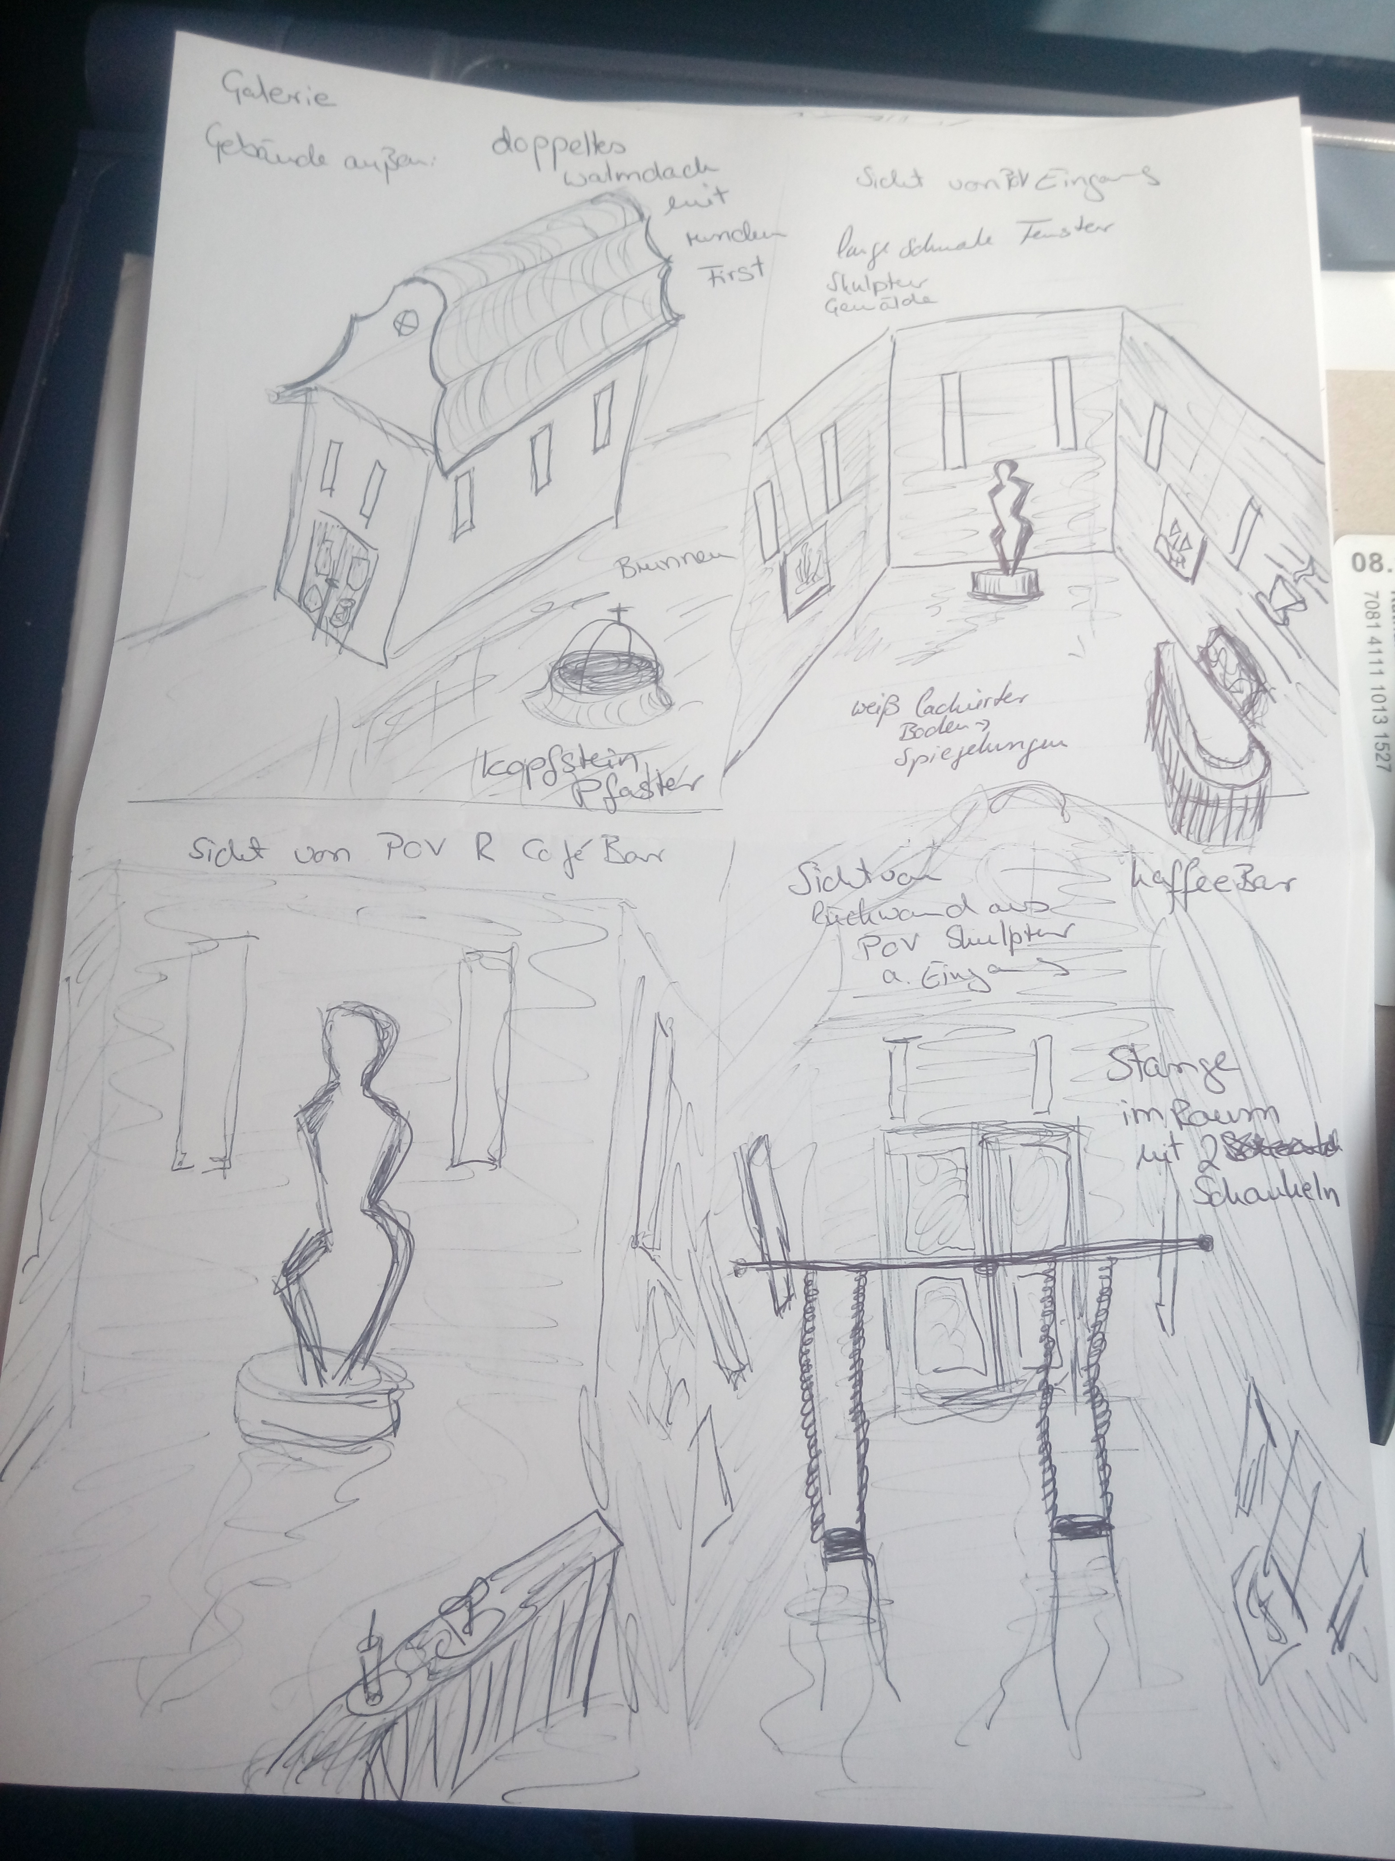
erster Entwurf:
Look:

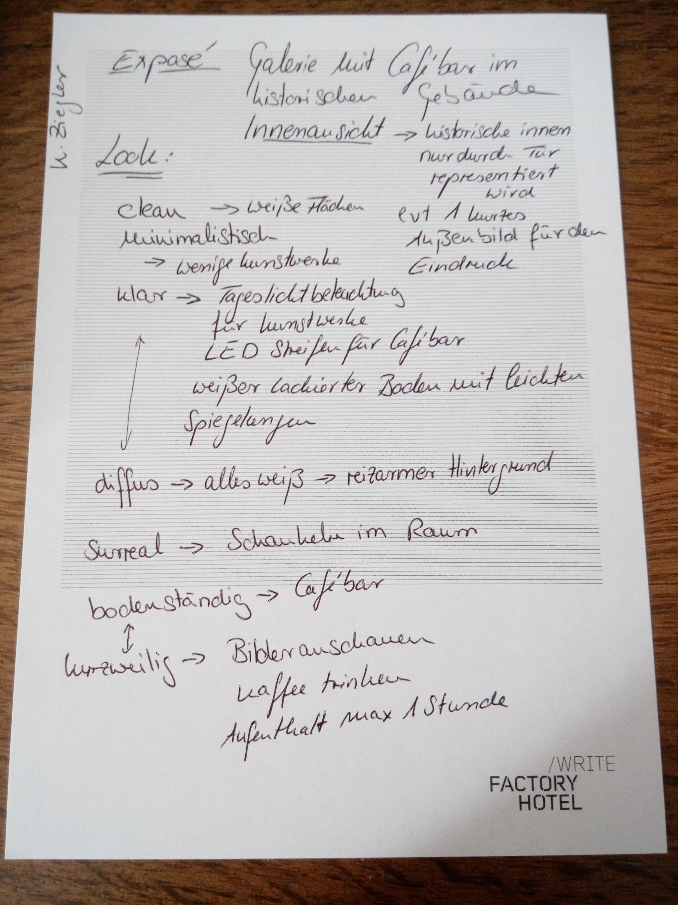

Skizze Rückwand mit Skulptur:

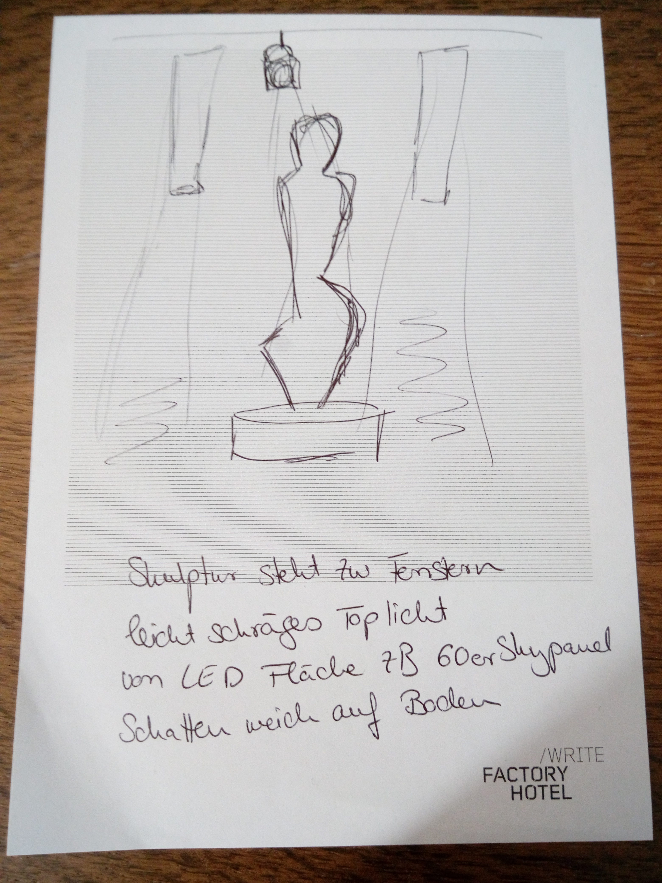

Skizze Seitenwand, Gemälde, vorderer Bereich:

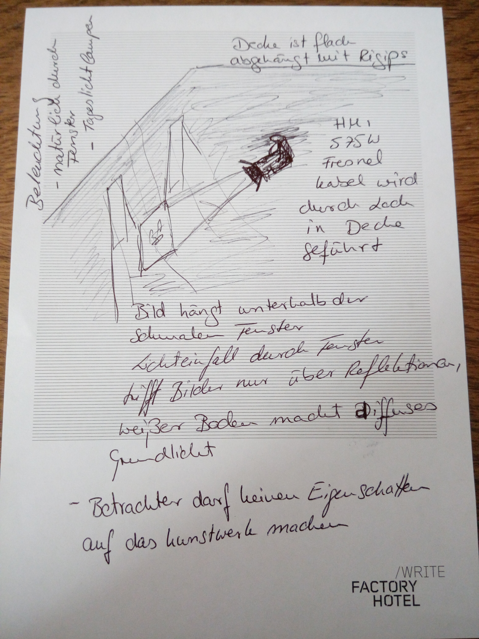

Skizze Decke:

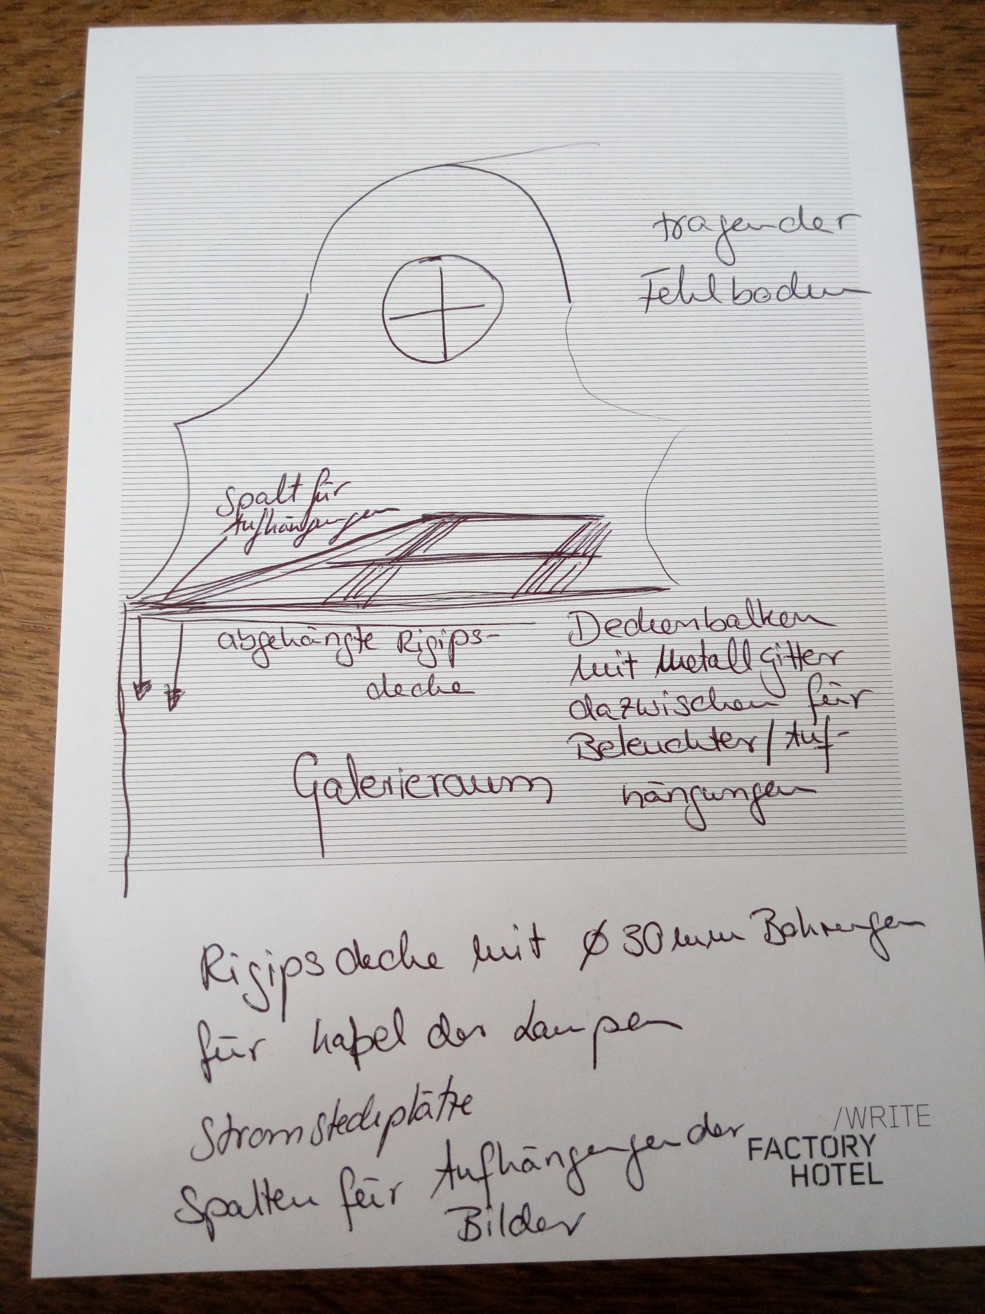

Skizze Eingangsbereich mit Schaukeln:

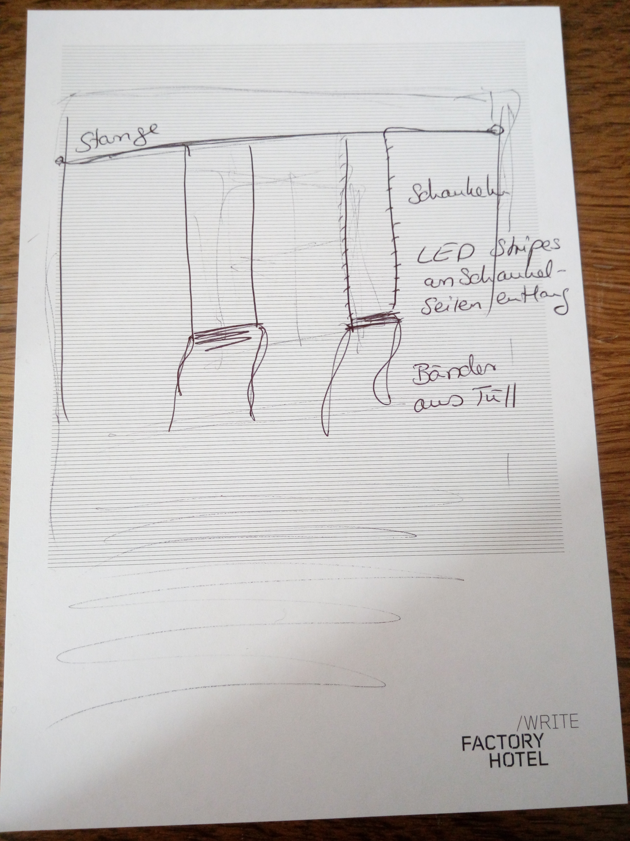

Skizze Cafébar:

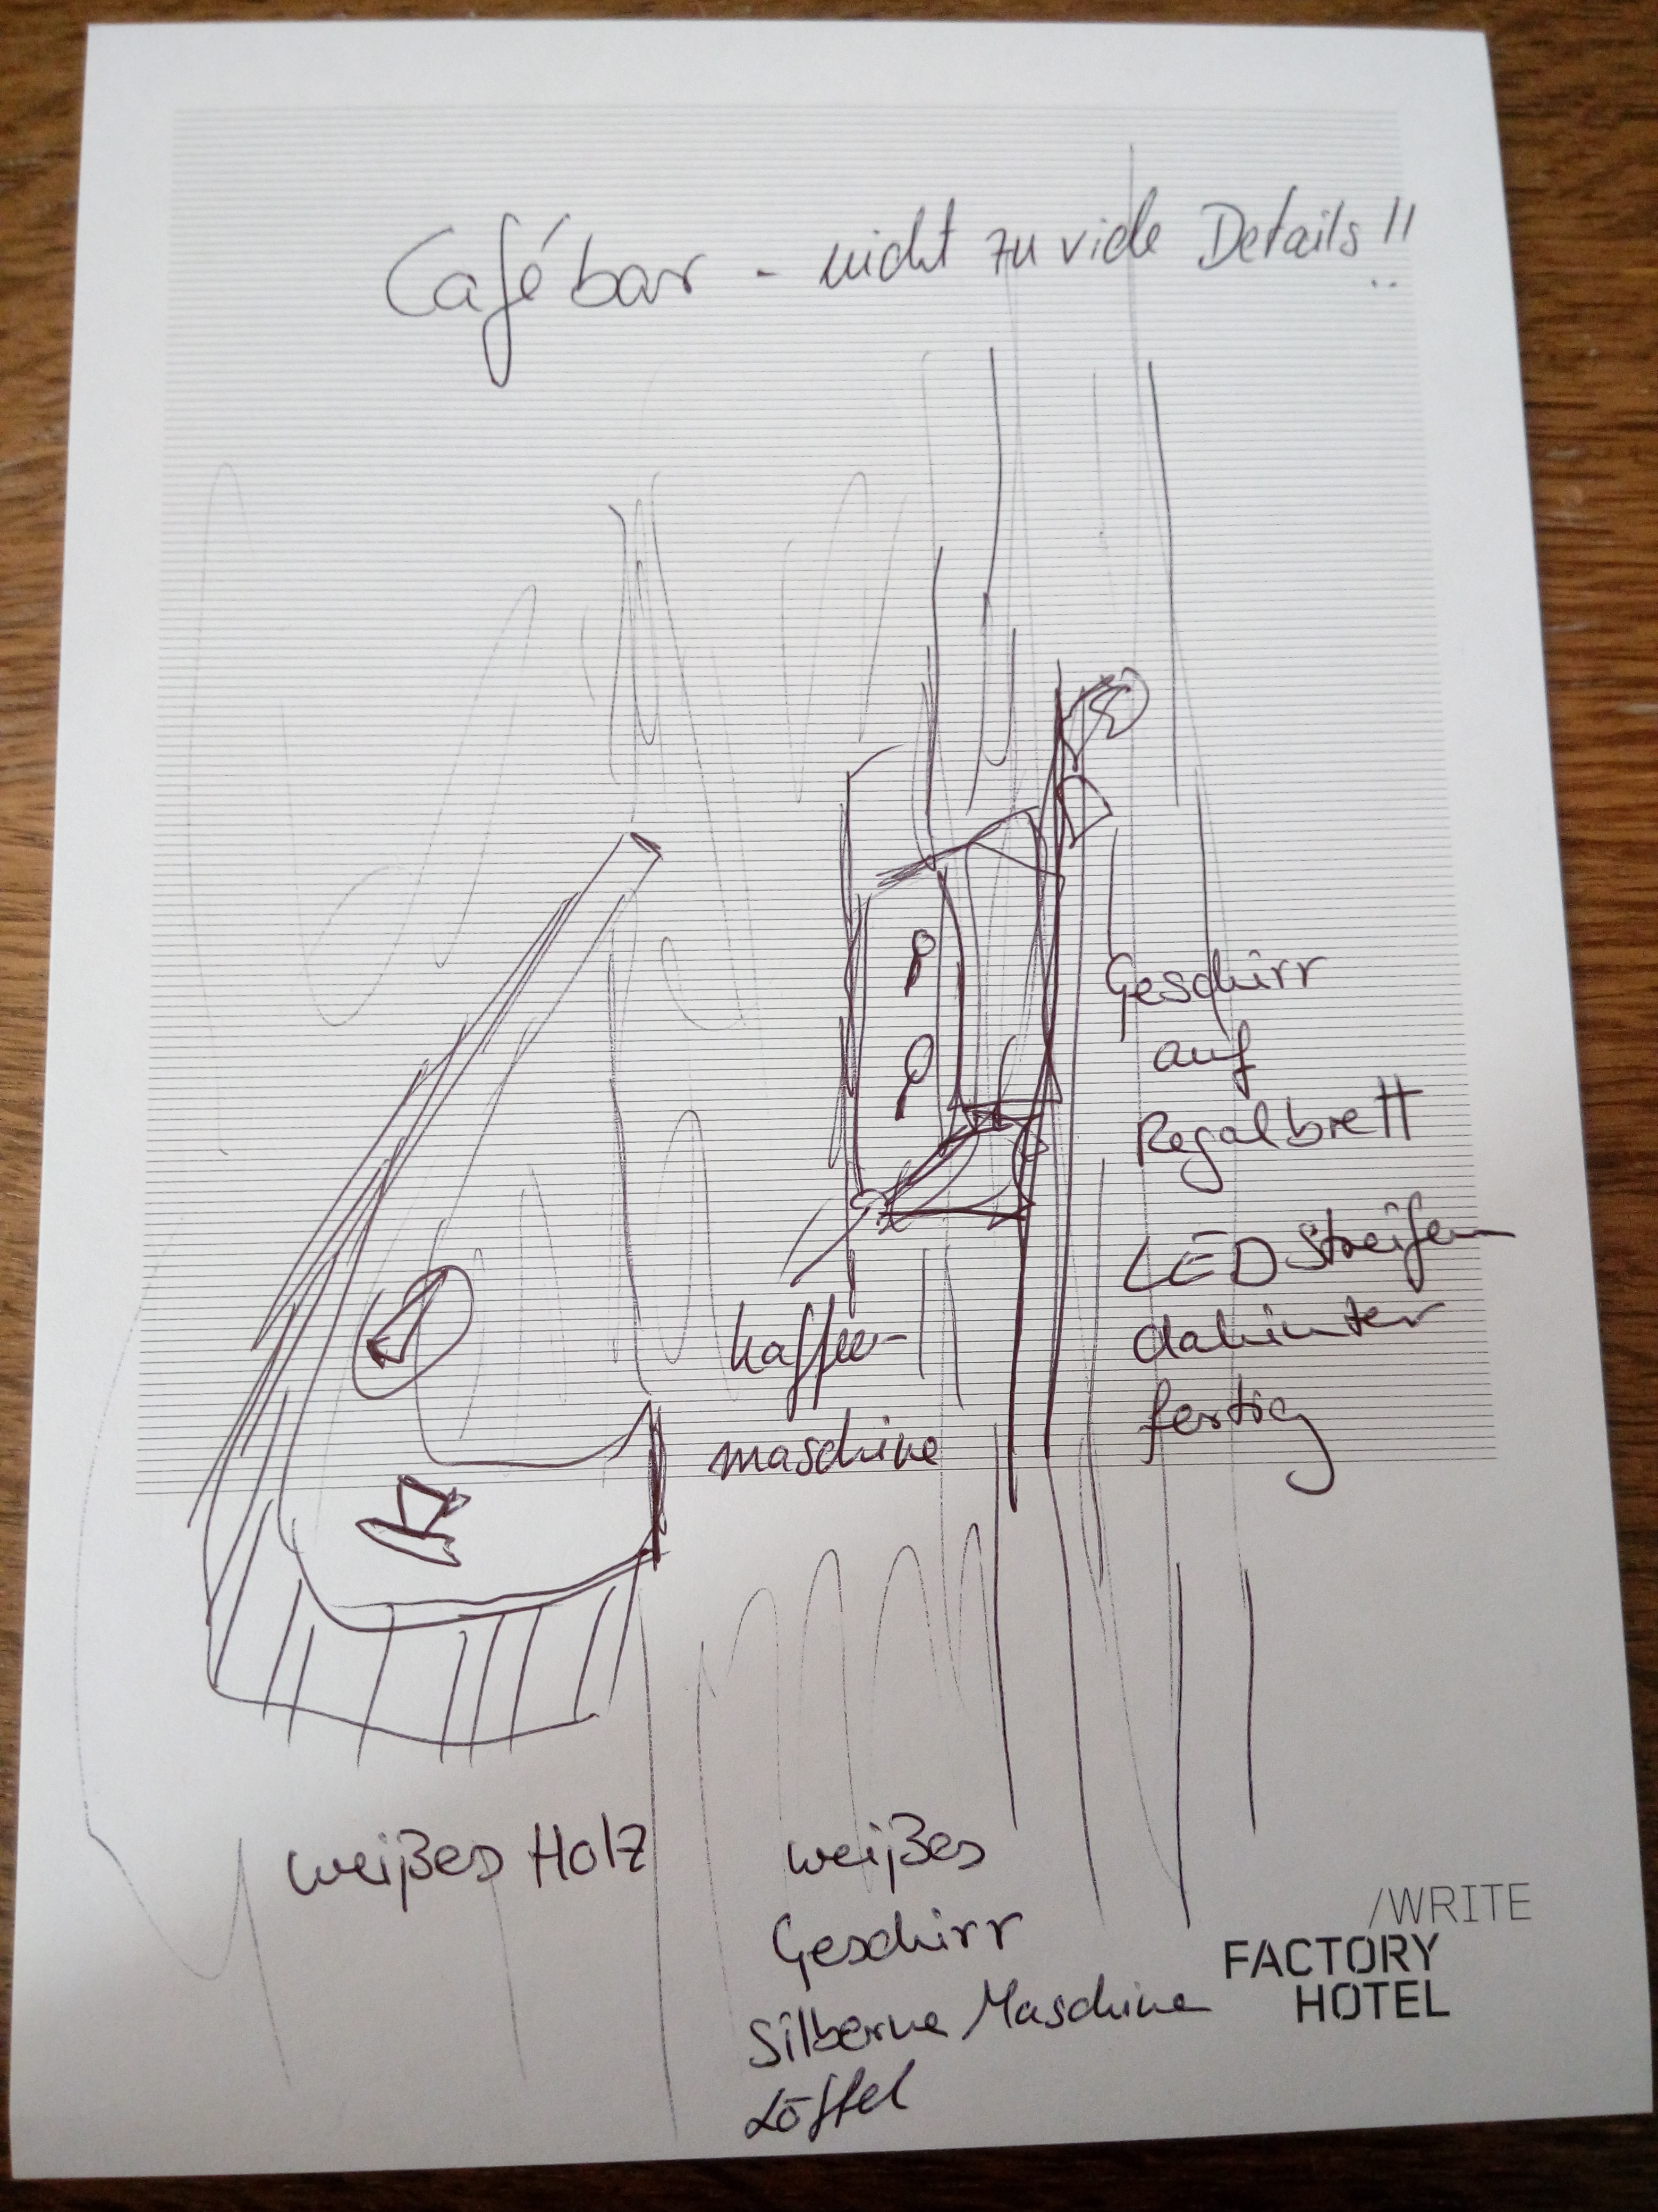

Interaktionsmöglichkeiten:

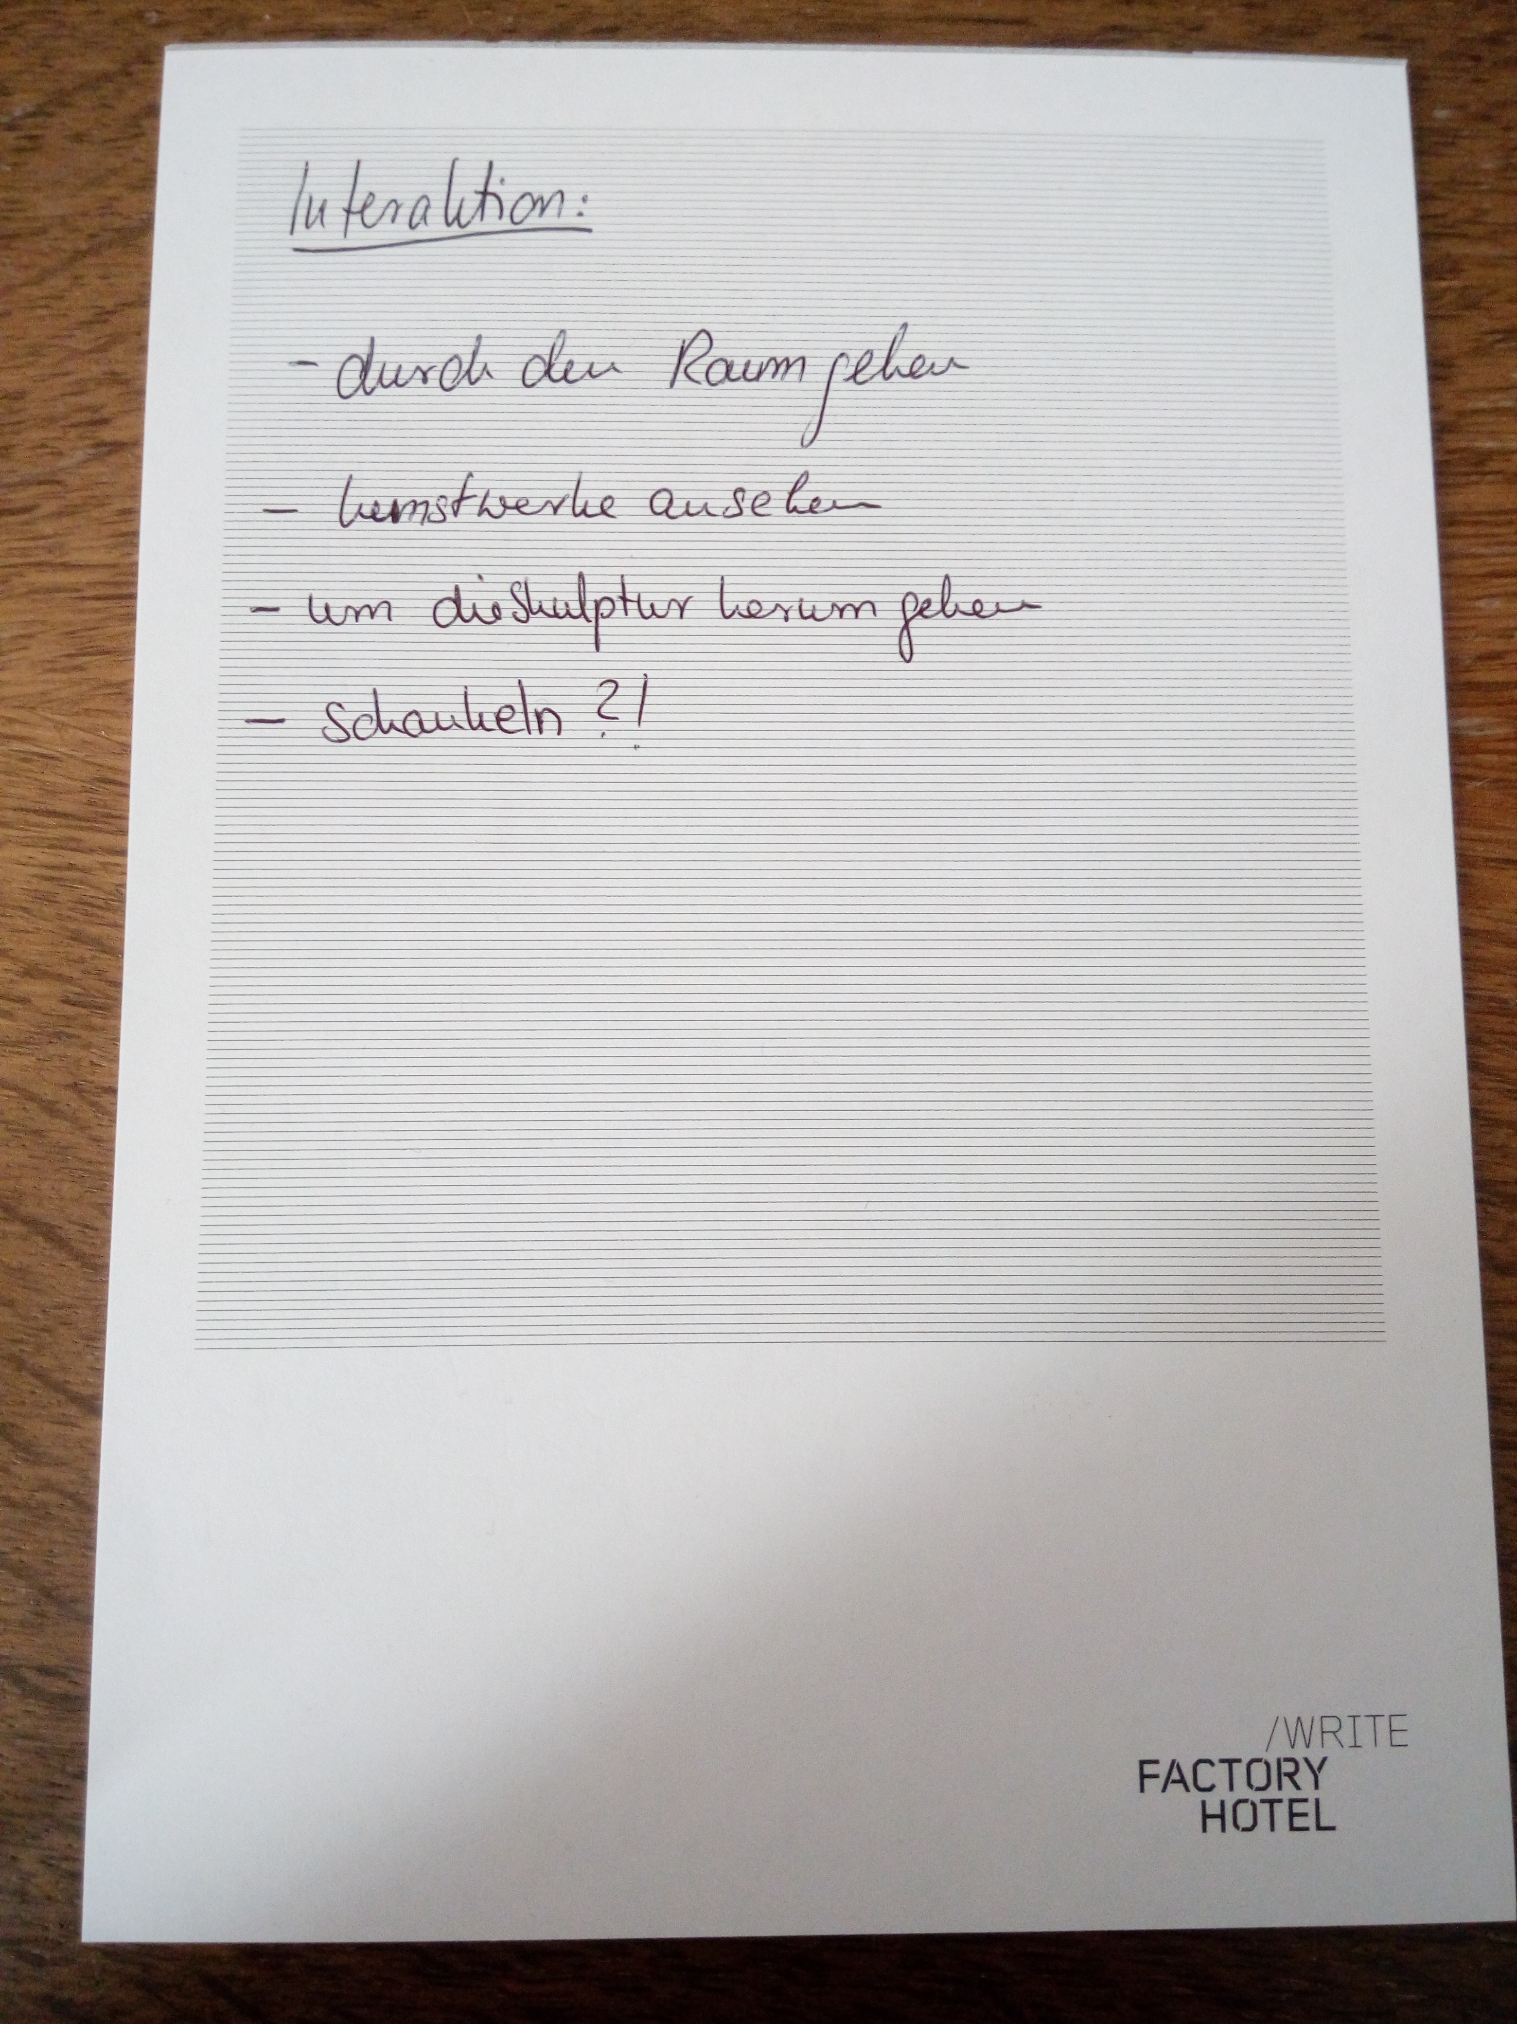

Beispielbilder:
alle Quellenangaben liegen mir vor

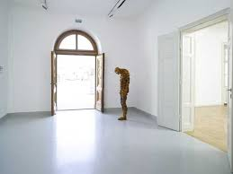
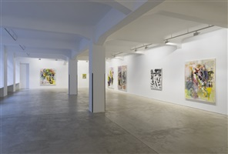
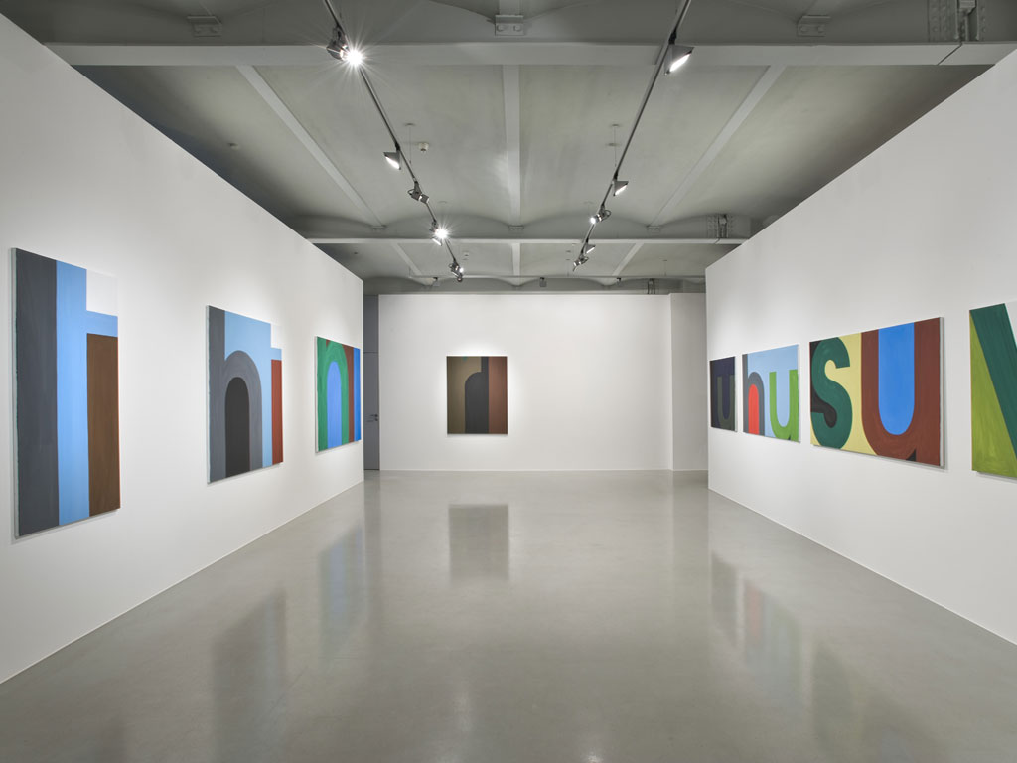 | 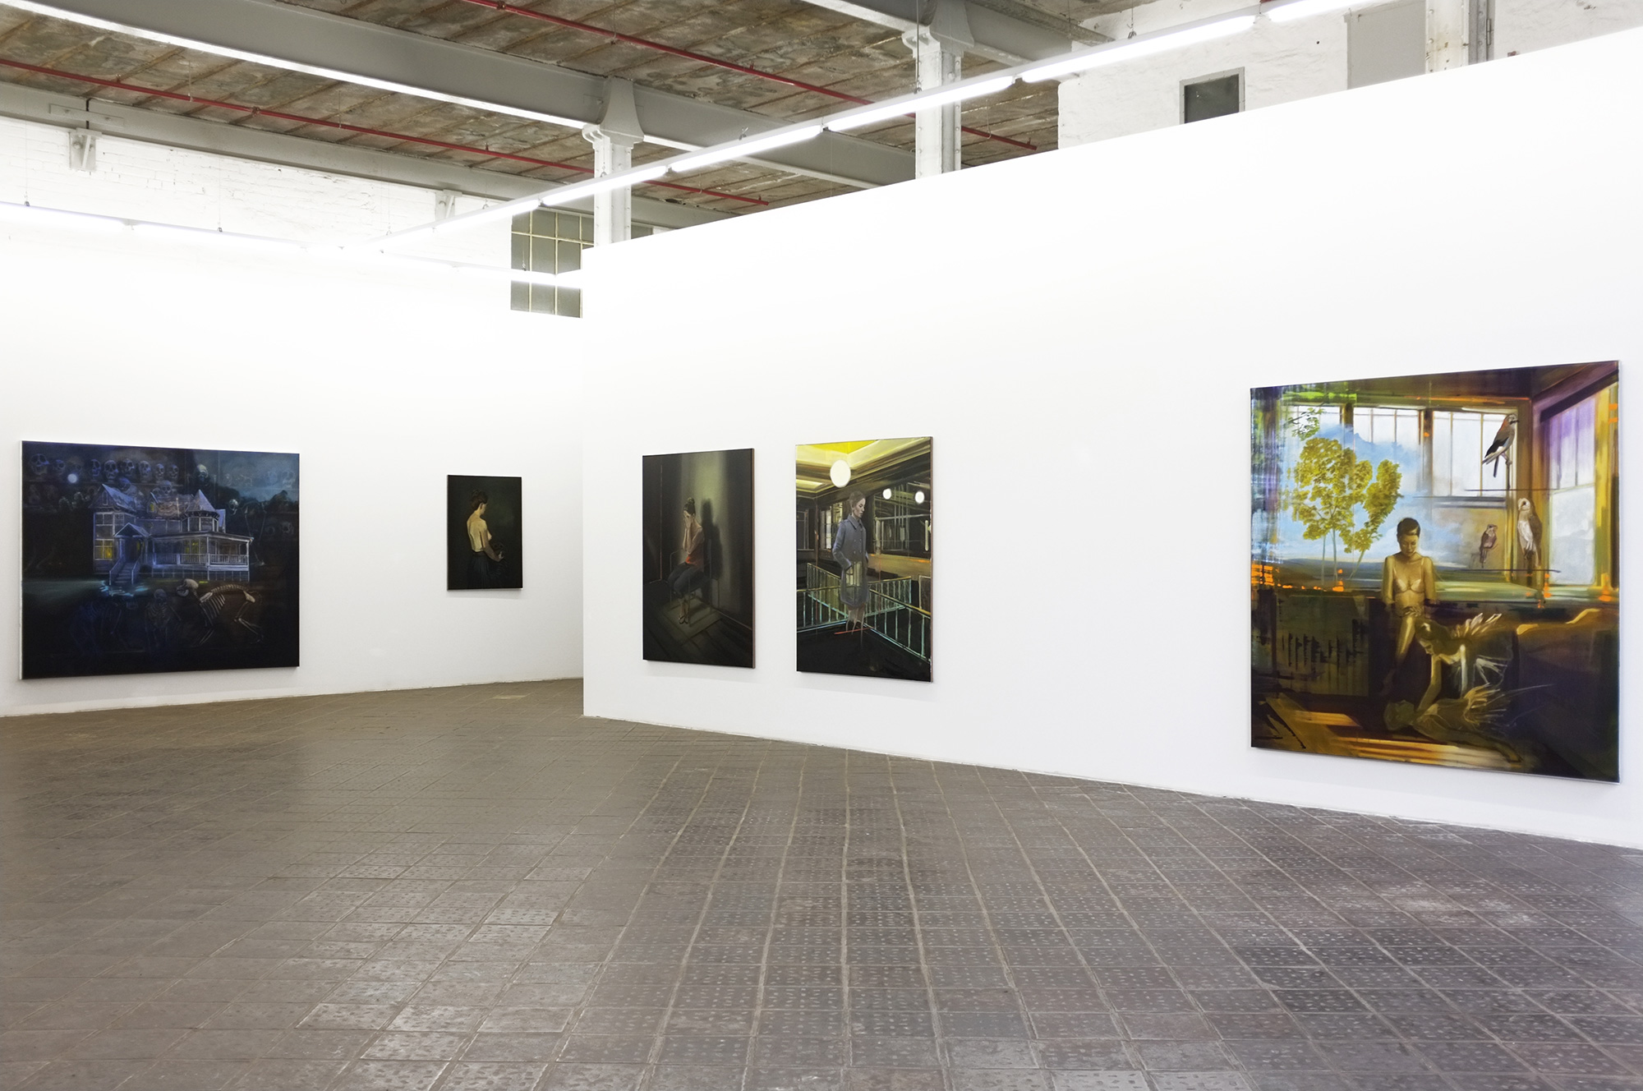
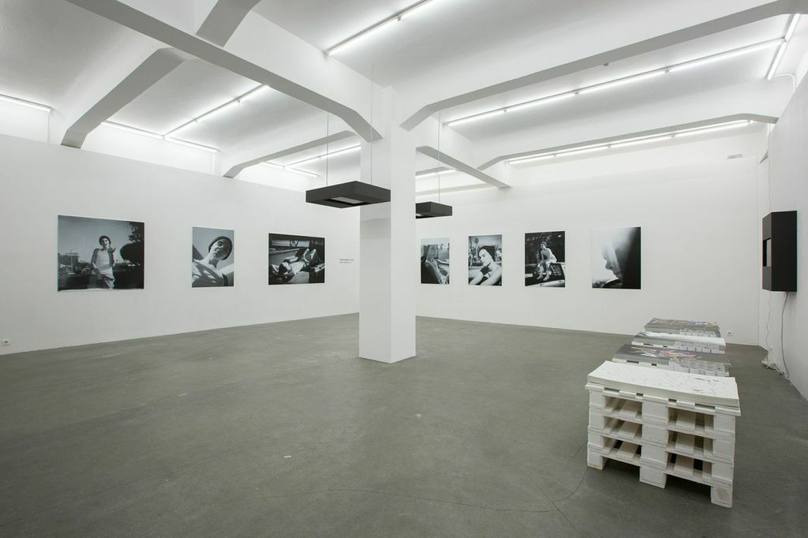 | 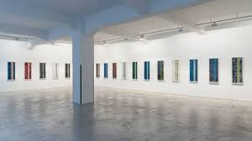
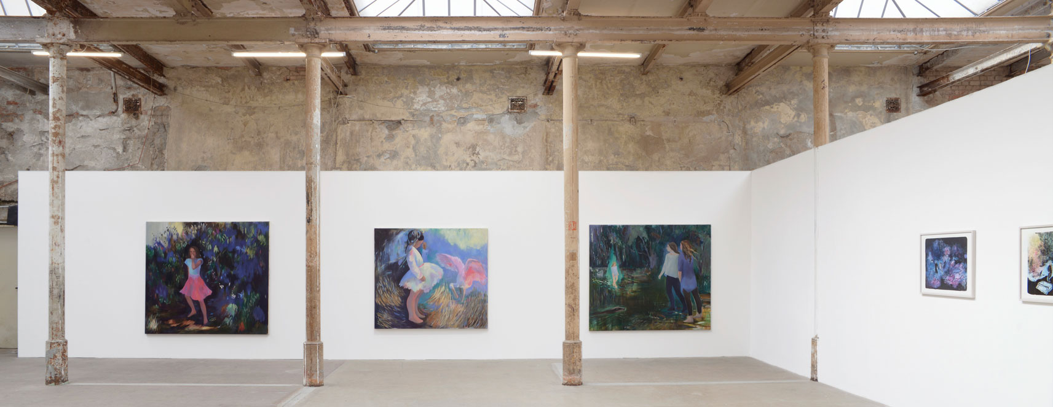 | 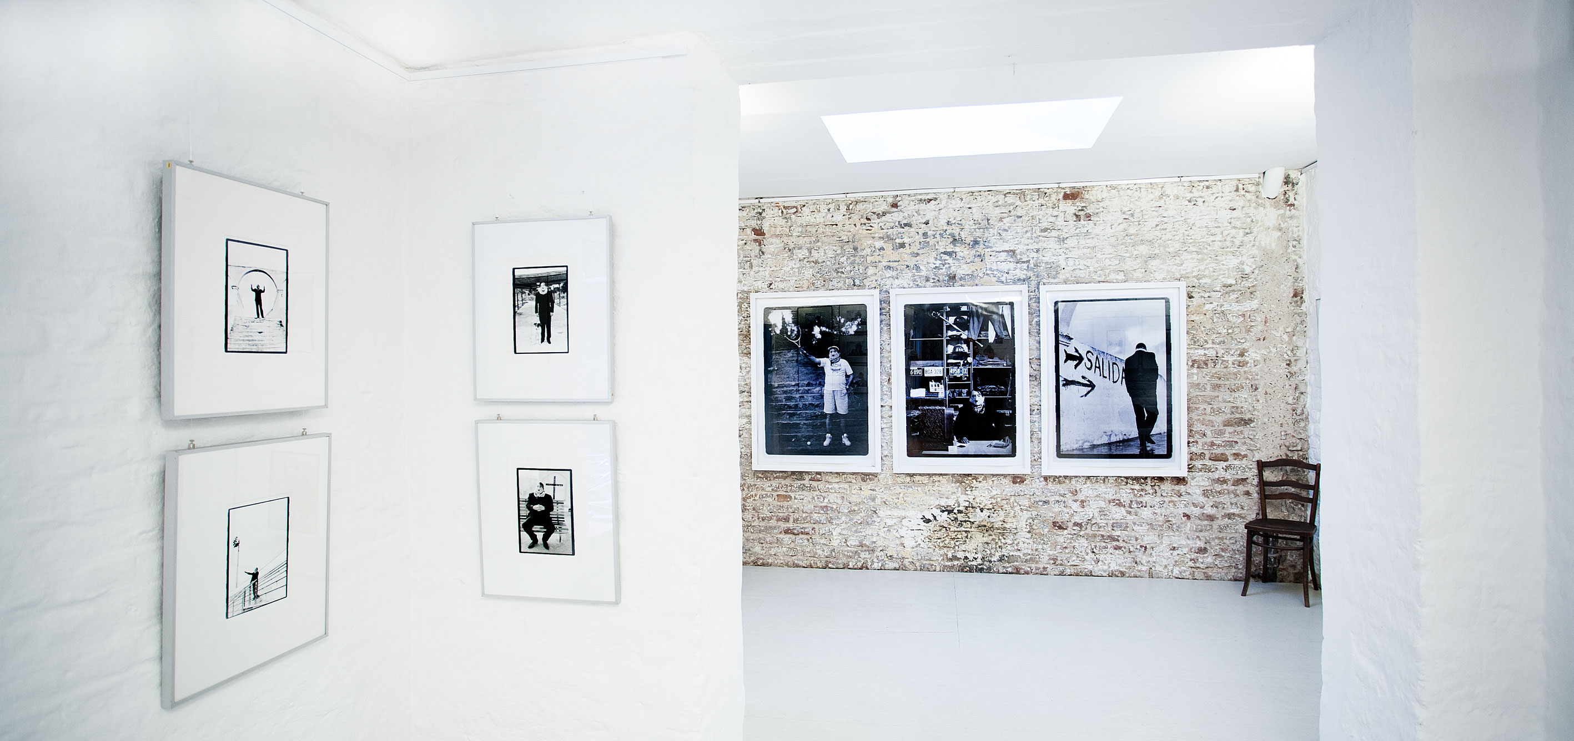
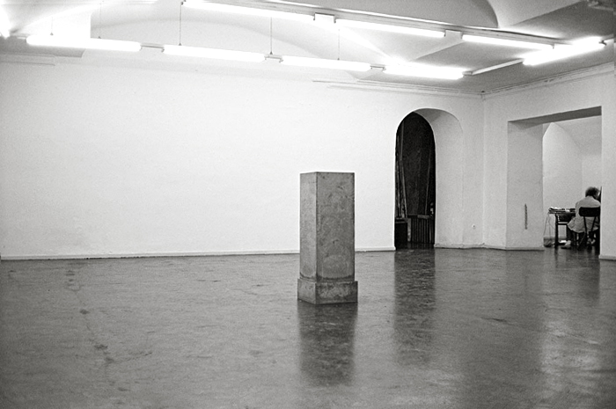 | 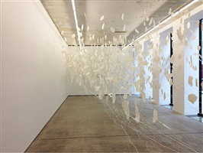
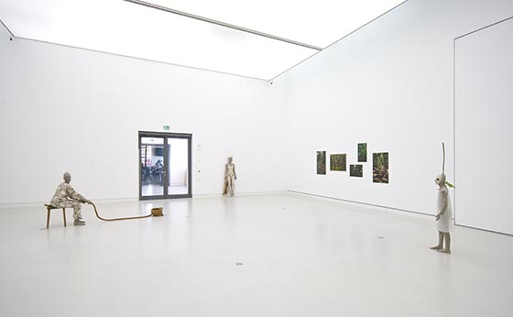
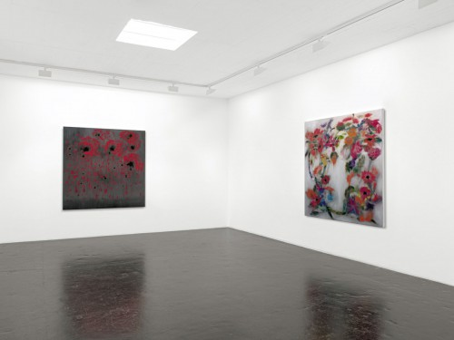 | 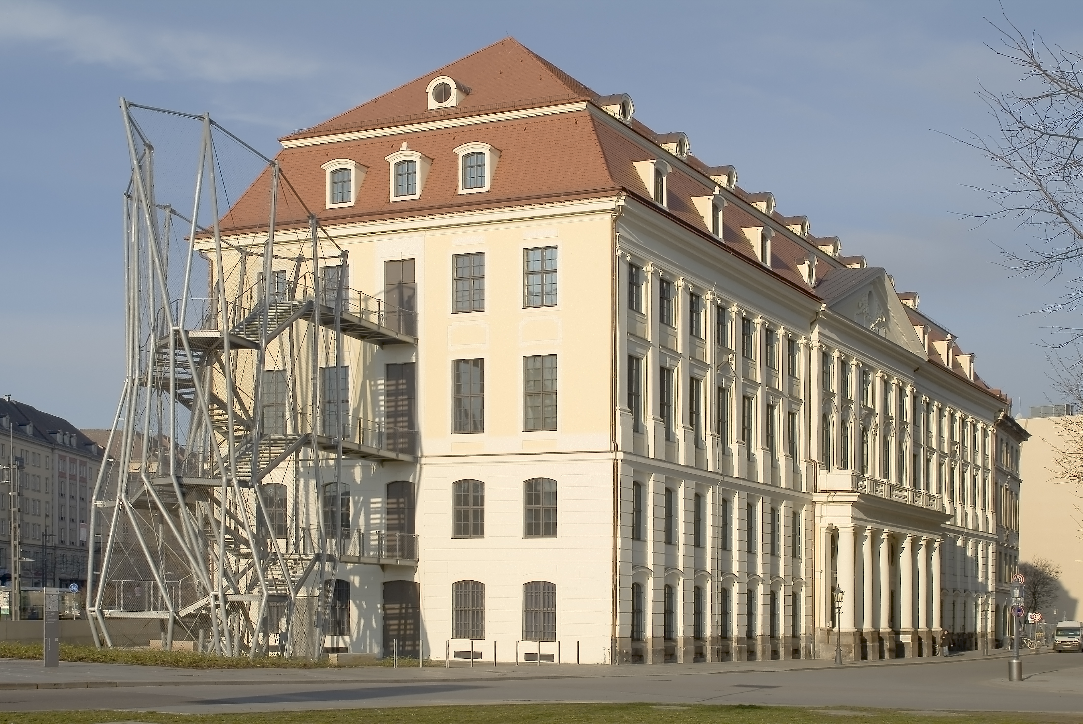

Bemerkung:
Die meisten Galerien leben von riesigen Fenstern oder Oberlichtern. Diese habe ich bewusst vermieden um einen Blick aus dem Fenster zu vermeiden.
Meine Fenster sind schmal und befinden sich in einer ungewöhnlichen Höhe.
Damit die Galerie trotzdem lichtdurchflutet und luftig wirkt habe ich ein tageslichtiges Beleuchtungskonzept eingearbeitet.

